编号：0068-2020-2021
计量要求导出和计量验证记录表
测量过程名称 | 直埋式波纹补偿器波纹外径尺寸测量 |  |  | 被测参数要求(含公差) |  | Φ107±0.5mm
被测参数要求识别依据文件： |  |  |  | BT/CL-01直埋式波纹补偿器波纹外径尺寸测量过程控制规范
计量要求导出方法（可另附）
1．在生产过程中，直埋式波纹补偿器波纹外径尺寸检验控制在（106.5-107.5）mm, T=1mm
2．测量过程最大允许误差：△允=T×（1/3-1/10）=1×1/4=0.25mm,（取1/4）；
3．测量范围推导：（106.5-107.5）mm，测量范围在两边延伸为：（106.25-107.75）mm
4．选择（0-200）mm 游标卡尺，设备最大示值误差为±0.02mm。
计量校准过程 |  | 测量设备名称 | 型号规格 | 设备特性  (示值误差等) | 检定证书  编号 |  | 检定日期
 |  | 游标卡尺 | (0-200)mm | ±0.02mm | ZD202104260928 |  | 2021.4.26
计量验证记录
1.测量设备的测量范围是（0-200）mm，游标卡尺在检测Φ107mm处，最大允许误差为±0.02mm
直埋式波纹补偿器波纹外径尺寸控制在（106.5-107.5）mm，测量最大允差为0.25mm。
测量设备的计量特性与测量过程的计量要求相比较，满足测量过程的计量要求。

验证结论：☑符合□有缺陷不符合（注：在选项上打√，只选一项）

验证人员签字：向开富 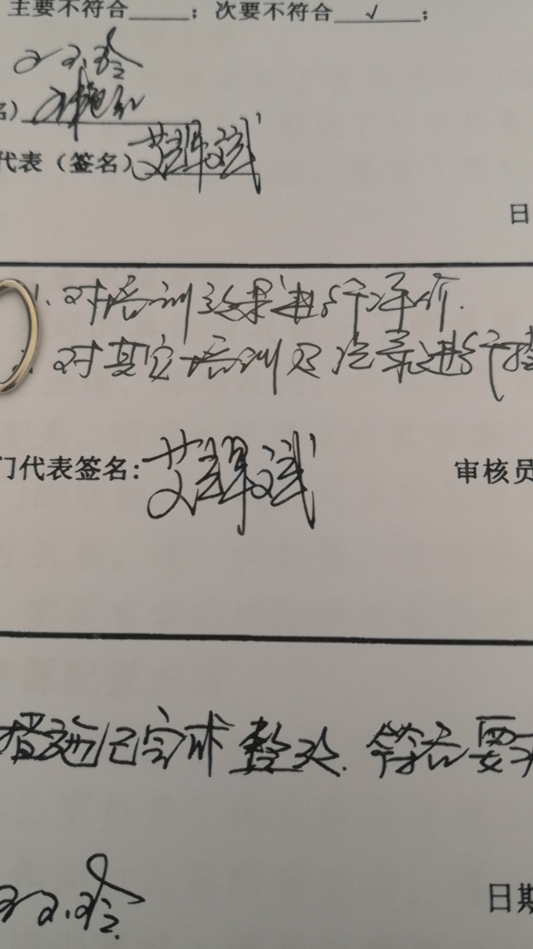 验证日期：2021年5月 29日
审核记录：
该测量过程被测参数要求识别代表了“顾客”的要求，计量要求导出方法正确，测量设备的配备满足计量要求，测量设备经过校准，测量设备验证方法正确。

审核人员签字：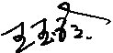

企业代表签字： 审核日期：2021 年 6月 11 日

